Educação de jovens e adultos



**FACULDADE DE TECNOLOGIA SENAI CENTRO**

**CURSO TÉCNICO INFORMATICA PARA INTERNET**

**Gustavo Roberto Da Silva**

**TURMA: TII2002T01**

**Educação de jovens e adultos**

Sumário

Introdução 3

Desenvolvimento: 4

Conclusão: 6

Bibliografia 7

# Introdução

Mais de mil escolas estaduais paulistas oferecem EJA (Educação para Jovens e Adultos) para conclusão dos Anos Finais do Ensino Fundamental e do Ensino Médio.

Os cursos do Ensino Fundamental-Anos Finais são oferecidos para alunos a partir de 15 anos. Já os interessados em concluir o Ensino Médio precisam ter, no mínimo, 18 anos.

Os módulos de 6 meses cada são equivalentes aos anos e séries do ensino regular. O curso conta com quatro horas diárias, de segunda à sexta-feira.

# Desenvolvimento:

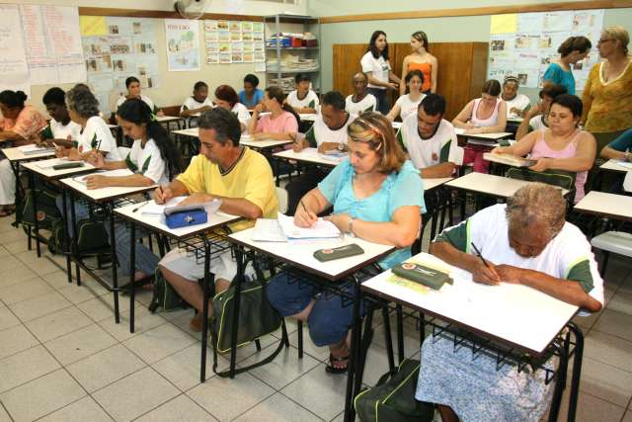A Educação de Jovens e Adultos (EJA) é uma modalidade de ensino amparada por lei e voltada para pessoas que não tiveram, por algum motivo, acesso ao ensino regular na idade apropriada. O EJA tem como objetivo tentar ou corrigir algumas questões sociais como exclusão e exploração, entre outras que geram consequências maiores, como a perigosa marginalização. A história da EJA no Brasil está muito ligada a Paulo Freire. O projeto de alfabetização que ele implementou em 1963 atendeu 380 trabalhadores em Angico-RN, repercutindo por todo o país, mas sendo sufocado pelo golpe militar de 1964.

Retornando ao Brasil após experiências de alfabetização de adultos na África e na América Latina, influenciou práticas públicas de ações educacionais. Essa proposta favo rece a Inclusão econômica, social e política de indivíduos.

A inserção na realidade da Educação de Jovens e Adultos pelo estágio supervisionado ocorre devido às exigências curriculares do Curso de Pedagogia, que prevê estágios em várias modalidades de ensino. Essa atividade deve “proporcionar ao estagiário uma reflexão contextualizada, conferindo-lhe condições para que se forme como autor de sua prática” (Brasil, 2005). Nesse sentido, o estágio supervisionado em Educação de Jovens e Adultos possibilita a articulação das atividades de ensino e pesquisa e a vivência de situações reais de trabalho.

# Conclusão:

Muitas vezes as pessoas que se formam nessa modalidade de educação são vítimas de diversas espécies de preconceitos. É importante lembrar que a maioria das pessoas que frequentam a Educação de Jovens e Adultos são comprometidas com a aprendizagem, entendem a importância da educação, portanto estão lá por que desejam e/ou precisam.

Geralmente, as pessoas que se formam nessa modalidade de educação, assim como as formadas pelo ensino regular, podem apresentar desempenho satisfatório no mercado de trabalho, assim como na continuidade dos estudos, inclusive no Ensino Superior.

# Bibliografia

CARDOSO, M. A. Reflexões sobre a Educação de Jovens e Adultos e a formação docente. **Educação pública**, 06 dez 2016. Disponivel em: <https://educacaopublica.cecierj.edu.br/artigos/16/25/reflexes-sobre-a-educao-de-jovens-e-adultos-e-a-formao-docente>.

DESCONHECIDO. Educação para jovens e adultos. **educação sp**, 14 set. 2020. Disponivel em: <https://www.educacao.sp.gov.br/educacao-jovens-adultos>.

PACIEVITCH, T. Educação de Jovens e Adultos. **Info Escola**, 14 set. 2020. Disponivel em: <https://www.infoescola.com/educacao/de-jovens-e-adultos/>.